Приложение В. Руководство пользователя

АННОТАЦИЯ
В данном программном документе приведено руководство пользователя на разработку приложения для тестирования учащихся образовательного учреждения.
В разделе «Условия выполнения программы» описаны рекомендуемая и минимальная конфигурация устройства для использования данной программы. Также описано какие программные средства необходимы для пользованием данной программой.
В разделе «Выполнение программы» находятся подразделы:
    - Действия для запуска программы – описывает действия для корректного запуска программы.
    - Выполнение программы с описанием функций – описывает возможности программы и результат действий.

СОДЕРЖАНИЕ
АННОТАЦИЯ 1
СОДЕРЖАНИЕ 2
1. УСЛОВИЯ ИСПОЛЬЗОВАНИЯ ПРОГРАММЫ 3
2. ВЫПОЛНЕНИЕ ПРОГРАММЫ 4
Выполнение программы «Неавторизированный пользователь» 4
Выполнение программы «Авторизация, регистрация» 8
Выполнение программы«Пациент» 17
Выполнение программы «Врач» 20

УСЛОВИЯ ИСПОЛЬЗОВАНИЯ ПРОГРАММЫ

В таблице 1 представлены максимальные или рекомендуемые и минимальные технические средства для использования веб-браузера для использования приложения.
Таблица1.Максимальныеилирекомендуемыеиминимальныетребования
№ | Тип оборудования | Наименование оборудования
1 | 2 | 3
Максимальные или рекомендуемые требования
1 | Разрядность: | x86(32-bit) илиx64 (64-bit)
2 | Процессор: | Тактовая частота процессора–800МГц Intel Core 9 или аналог.
3 | Видеопамять [VRAM]: | 64 Mb
4 | Оперативная память[RAM]: | 512 Mb
Минимальные требования
1 | Разрядность: | x86(32-bit) илиx64 (64-bit)
2 | Процессор: | Тактовая частота процессора–400МГц Intel Core 9 или аналог.
3 | Видеопамять [VRAM]: | 32 Mb
4 | Оперативная память[RAM]: | 256 Mb

В Таблице 2 представлены программные средства для использования программы.
Таблица2.Программныесредства
№ | Типсредства | Название  средства | Назначение
1 | 2 | 3 | 4
1 | Операционнаясистема | Windows,Linux,MacOS, Android, IOS | Организация взаимодействия программ и пользователя
2 | Веб-браузер | Любой веб-браузер с  Последним обновлением (не ниже 2018 года выпуска) | Обеспечение для просмотра страниц, содержания веб- документов, компьютерных файлов и их каталогов;  управлениявеб-приложениями; а также для решения других  задач.

ВЫПОЛНЕНИЕ ПРОГРАММЫ

Действия для запуска программы
Для запуска веб-сервиса необходимо перейти на сайт (доменное имя/IP-адрес сервера), где запущен веб-сервис.

Выполнение программы с описанием функций

Выполнение программы «Неавторизированный пользователь»

1. При открытии приложения потенциальный пациент попадает на главный экран приложения. На нём он видит быструю запись на приём. Имеет возможность войти иои зарегитрироваться в аккаунт,также может присматривать слайдер – ознакомиться со стоматологией. Также ниже присутсвует рейтинг врачей и бастрые действия (врачи, услуги, запись)

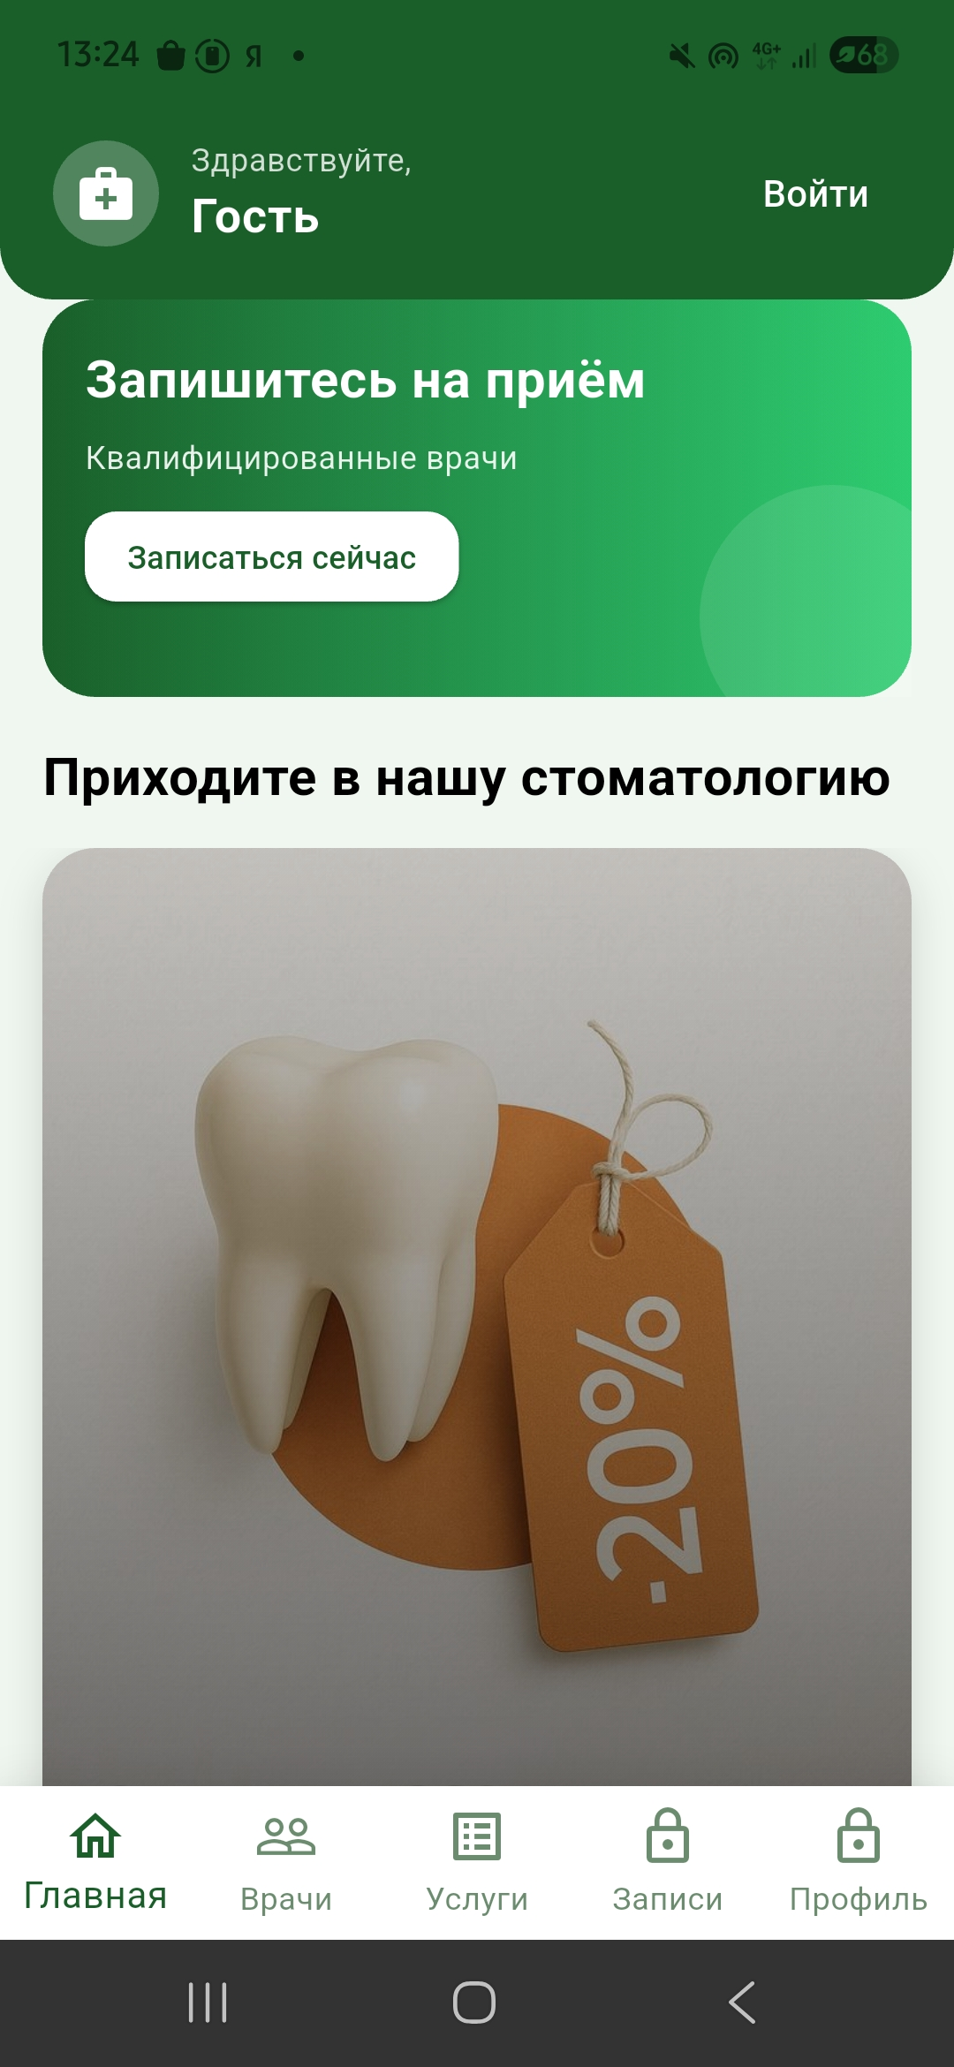
Рисунок 1 - главная страница

2. Также возможен просмотр общей станицы врачей, где доступен рейтинг и их стециальность. При необходимости, он может совершить поиск по ФИО врача

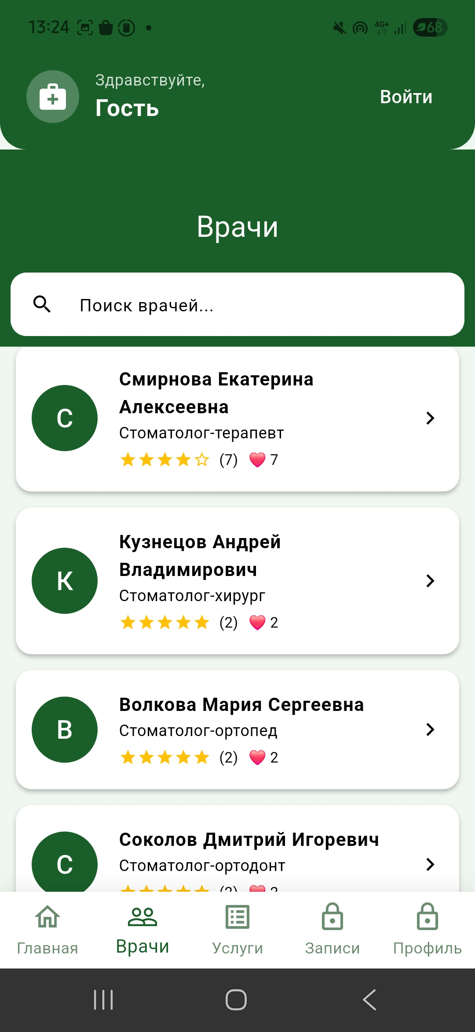
Рисунок 2 - страница врачей

3. Также может просматривать услуги предоставляемые стоматологией. Возможен поиск по названию, также можно сортировтаь по категориям (выше/ниже цена, длинная названия, длительность процедуры)

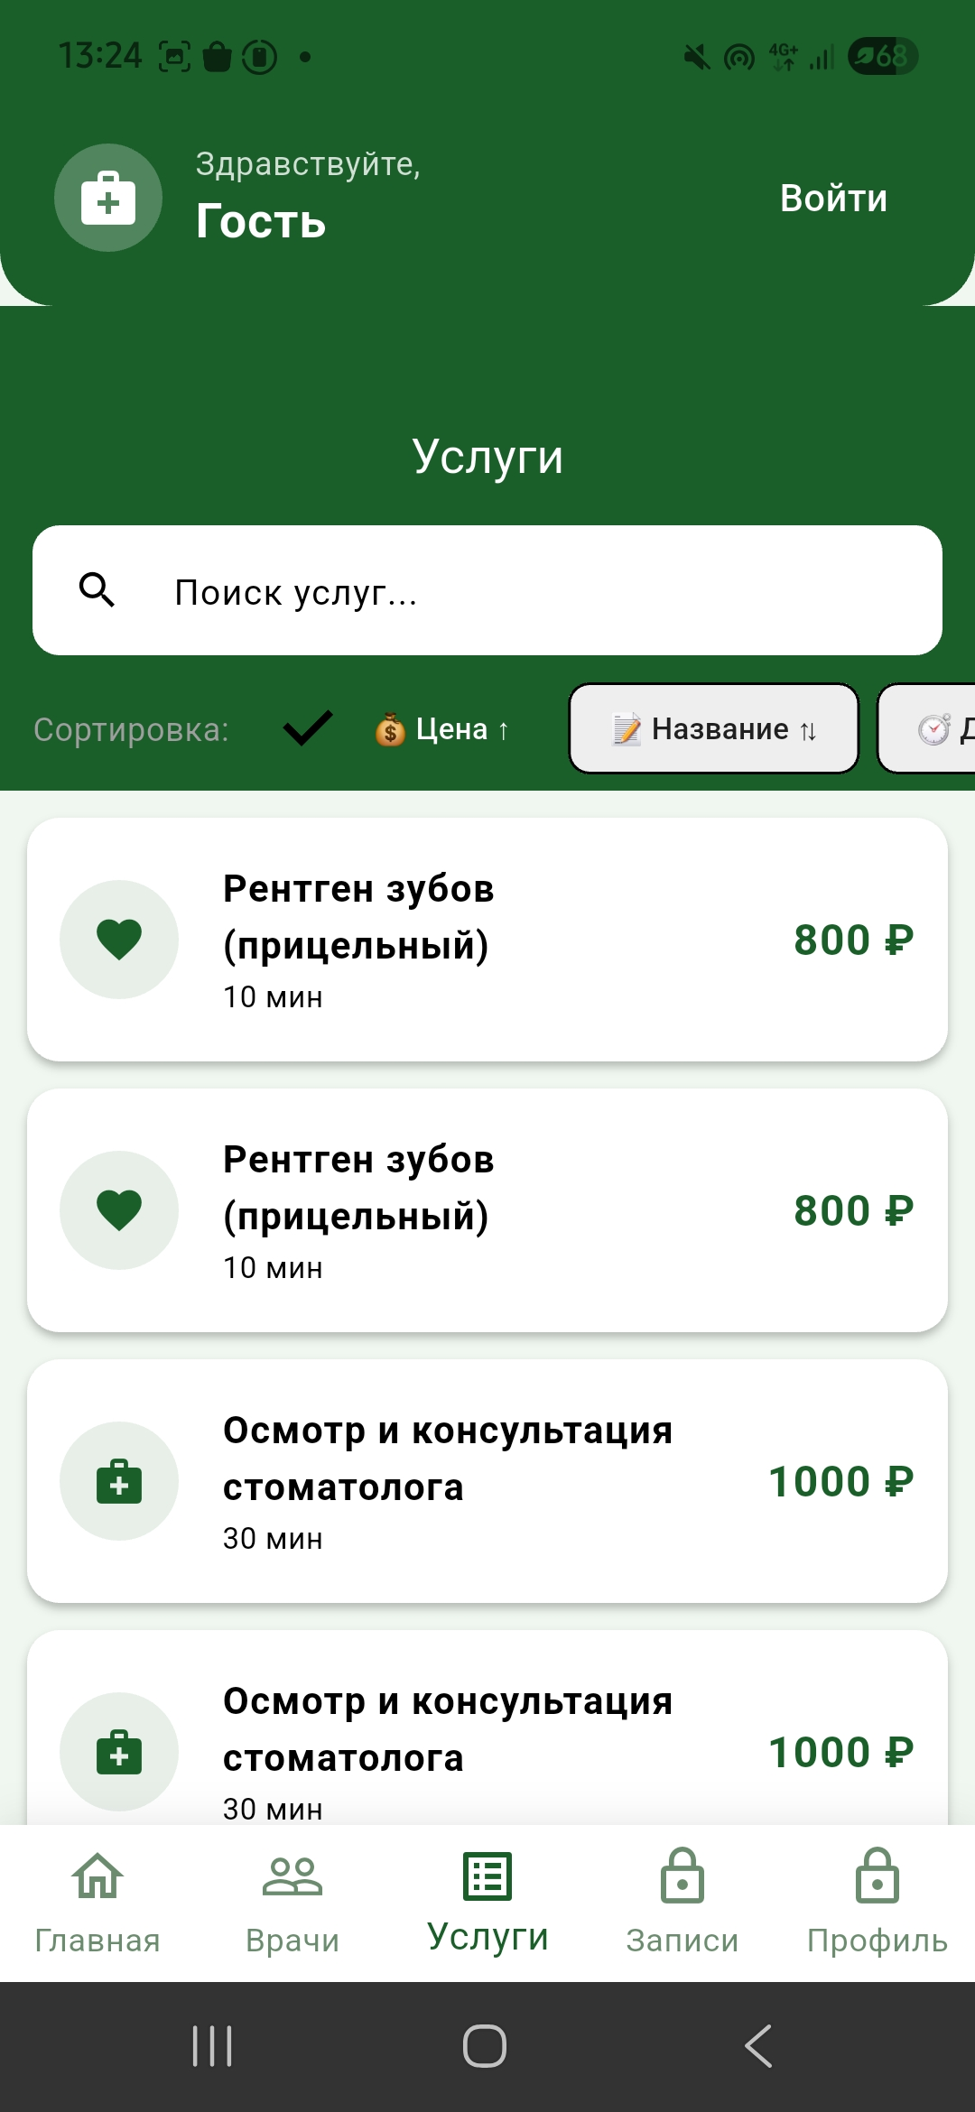
Рисунок 3 - страница услуг

4. Далее показываю что доступ для неавторизованного пользователя ограничен. Для доступа к конкретной странице врача, написанию отзыва и записи на приём нужна авторизация (рисунок), также ограничен доступ в профиль и записи (рисунок)

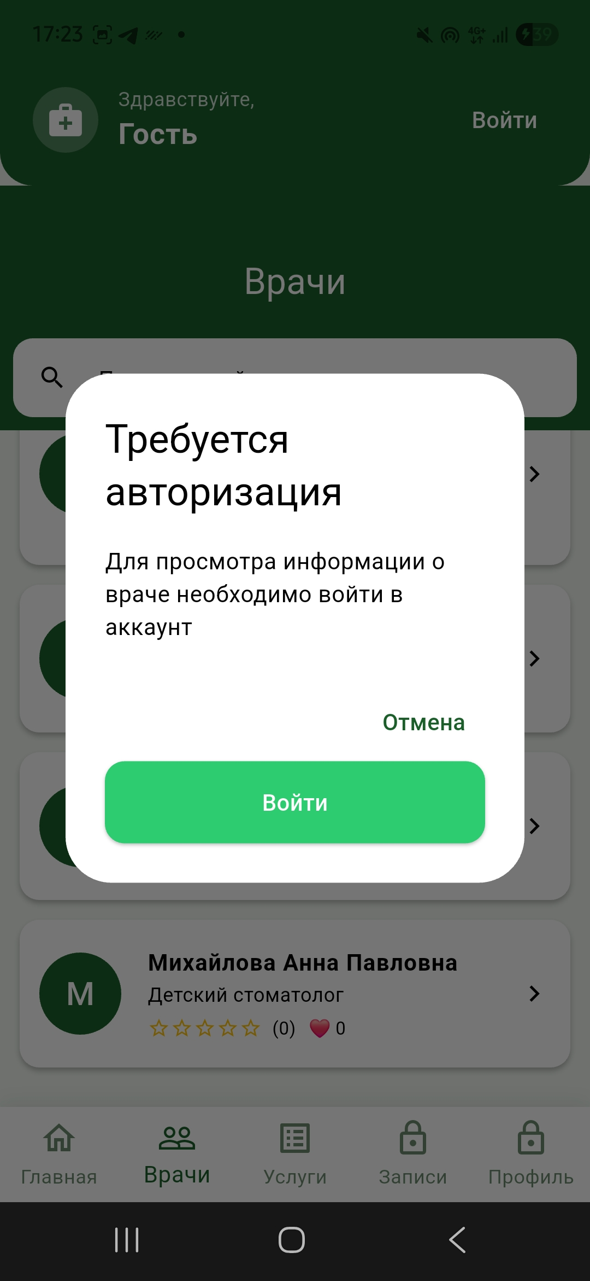
Рисунок 4 - попытка прохода к отзывам

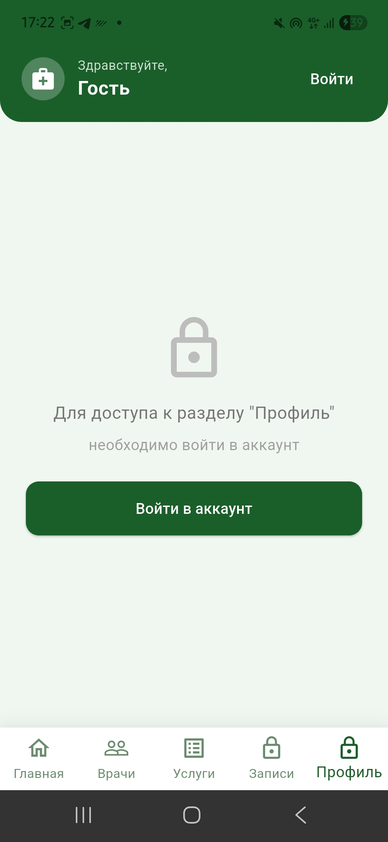
Рисунок 5 - заблокированно без входа

Выполнение программы «Авторизация, регистрация»

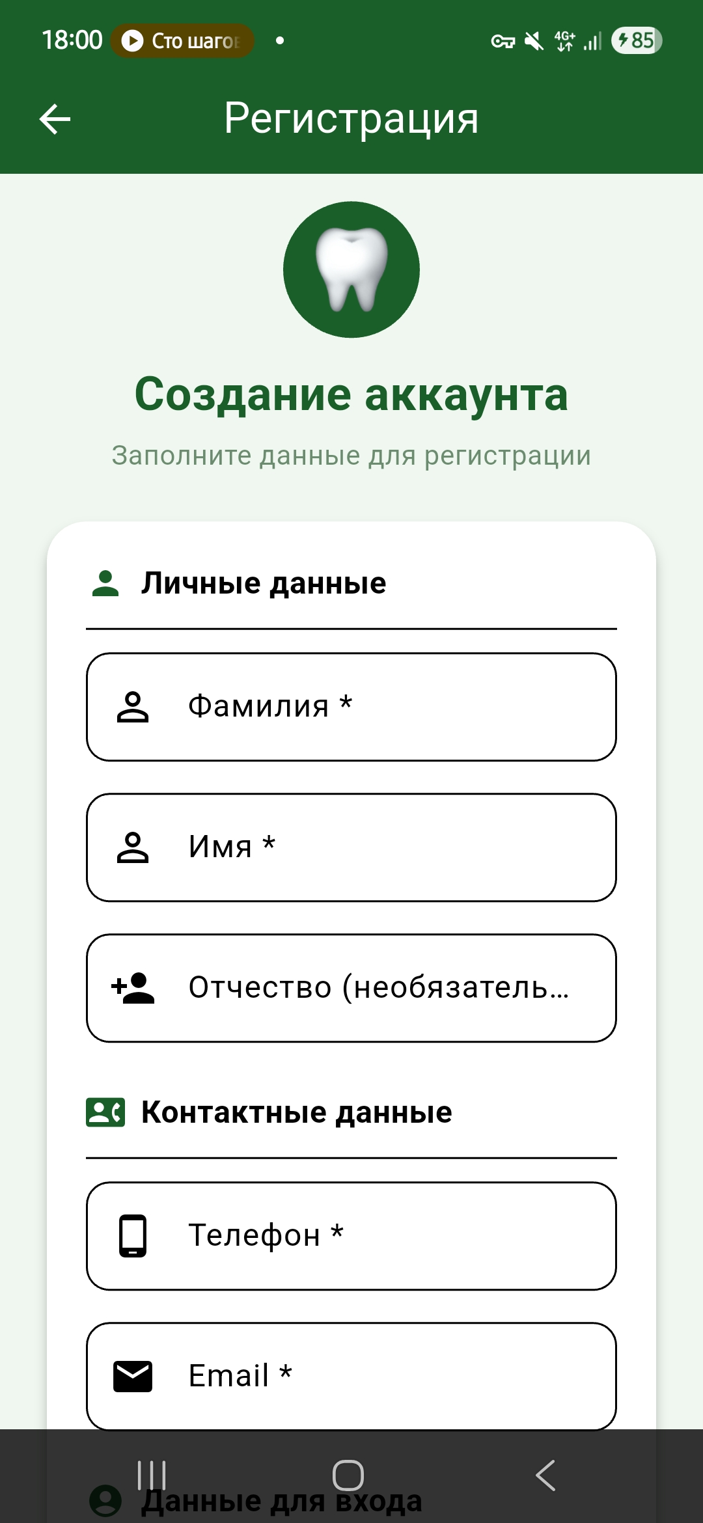
Рисунок 6 - регистрация

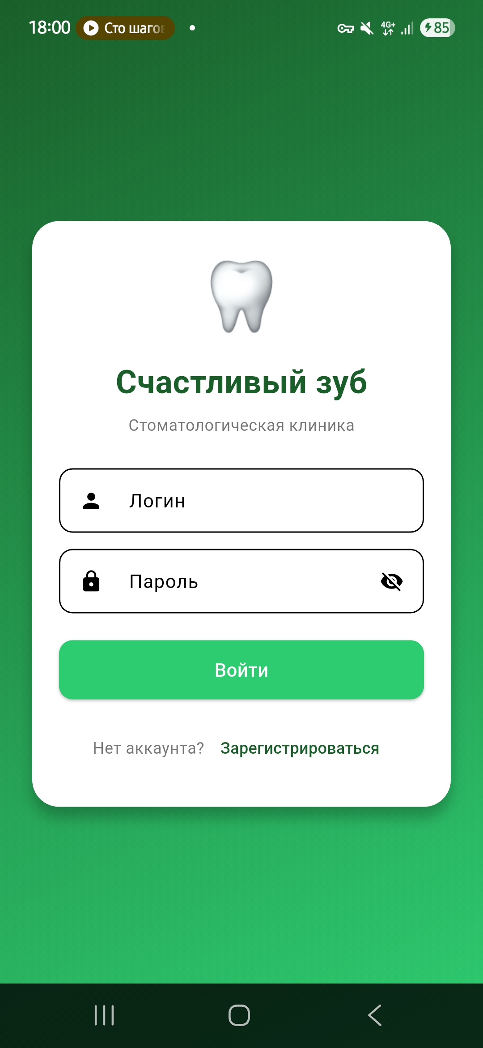
Рисунок 7 - вход
Выполнение программы «Пацент»
Для получения доступа к более расширенному функционалу интернет-сервиса (например, запись на приём) клиенту необходимо пройти процедуру авторизации (если он зарегистрирован) или регистрации.
1. После входа в систему весь предыдущий функционал сохраняется и добавляется новый. Открывается доступ к записям. Их можно сортировать по дате, врачу и стоимости
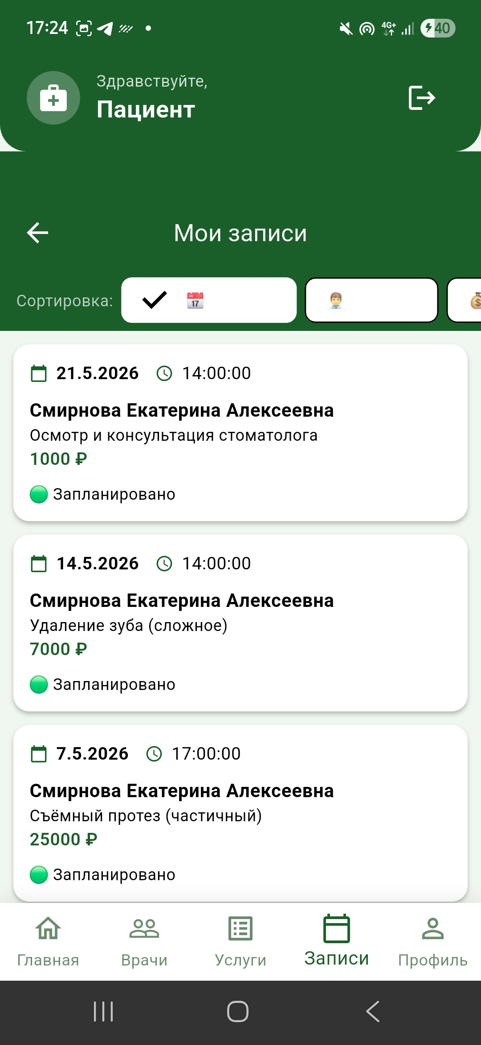
Рисунок 8 - страница записей
2. Также открывается доступ в профиль. Здесь сожно просмотреть номер телефона, адрес электронной почты, номер медкарты, а также перейти в раздел отчётов о расходах
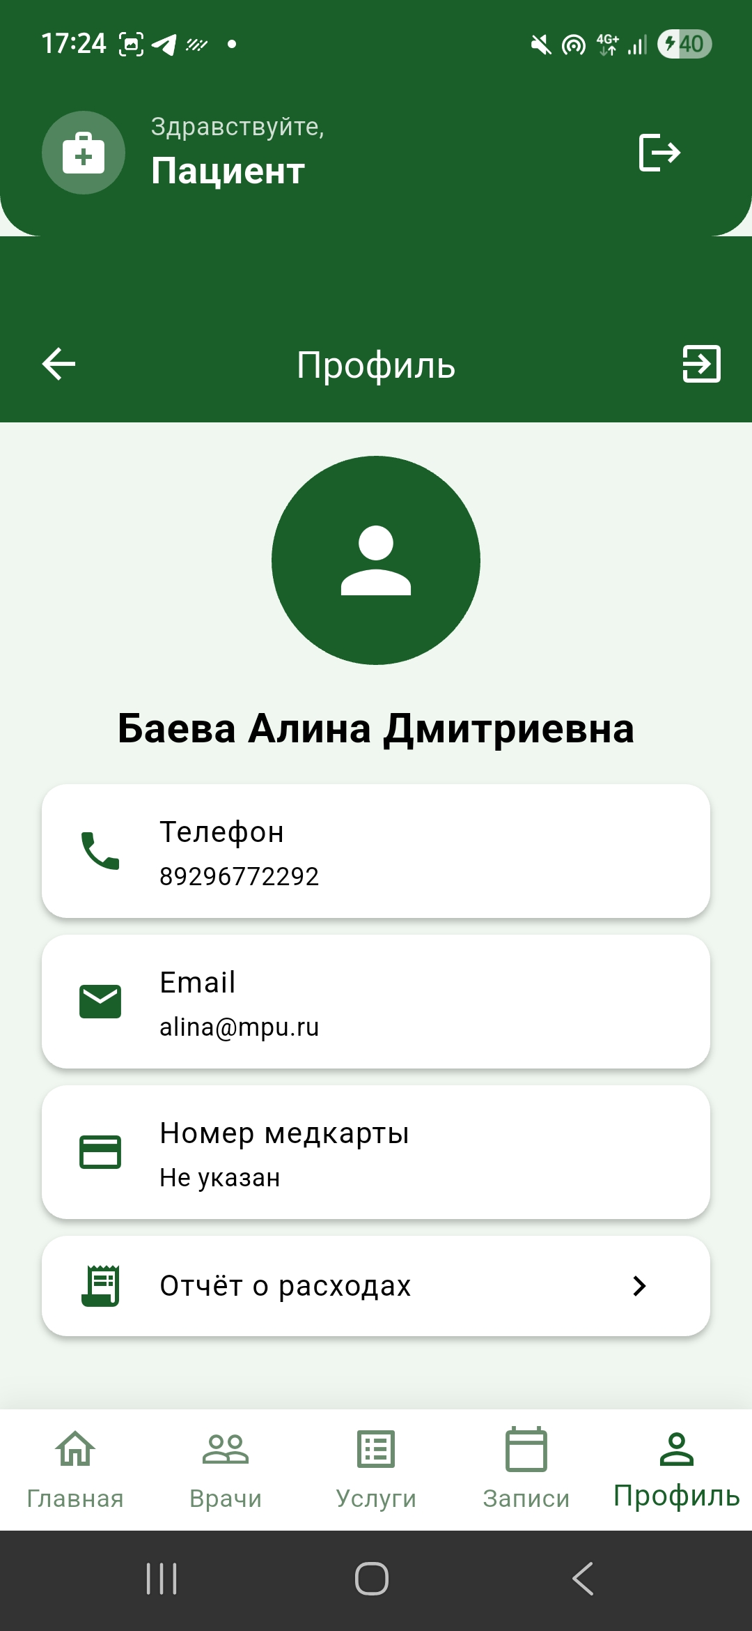
Рисунок 9 - профиль
3. Тажке открывается доступ к врачам. Теперь можно сотавь свой отзыв, выбрав нужное количество звёзд
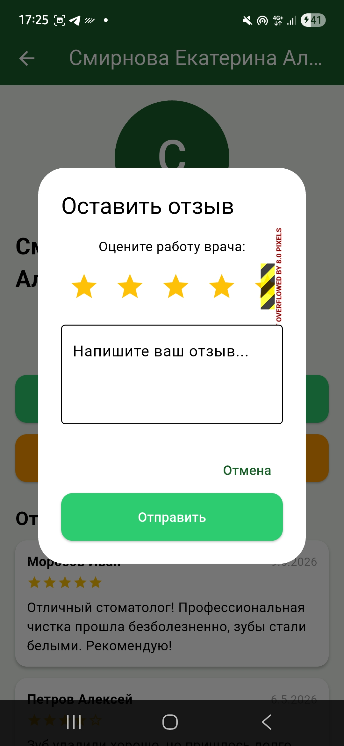
Рисунок 10 - отзыв
4. Также можно записаться на приём. Для этого нужно выбрать строго одну услугу, выбрать дат и время когда хотим записаться. Обращаю ваше внимание, что записаться на время, которое уже занято нельзя, оно проподает с формы
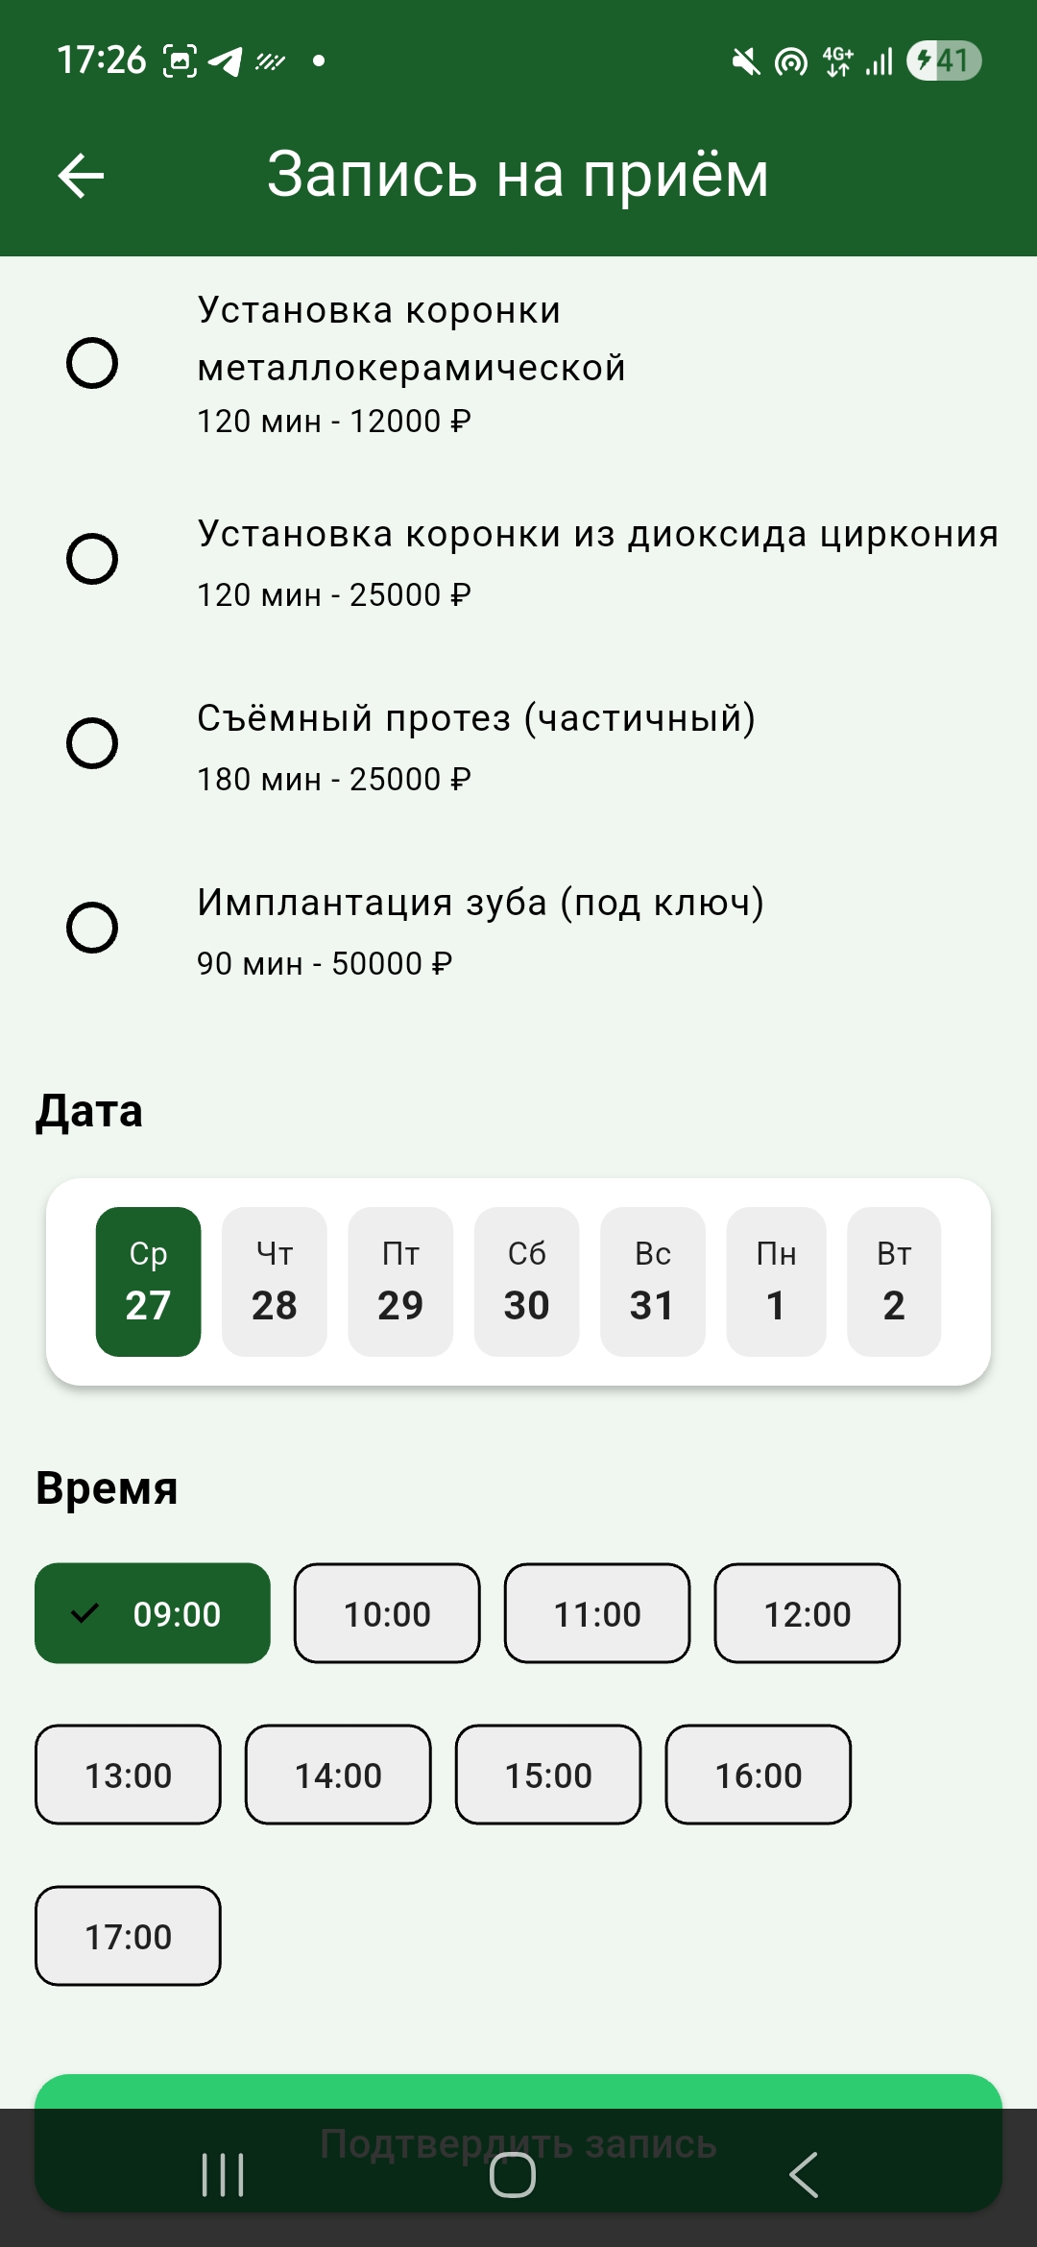
Рисунок 11 - запись на приём
5. После успешной записи на приём приложение оповестит, что всёё прошло успешно
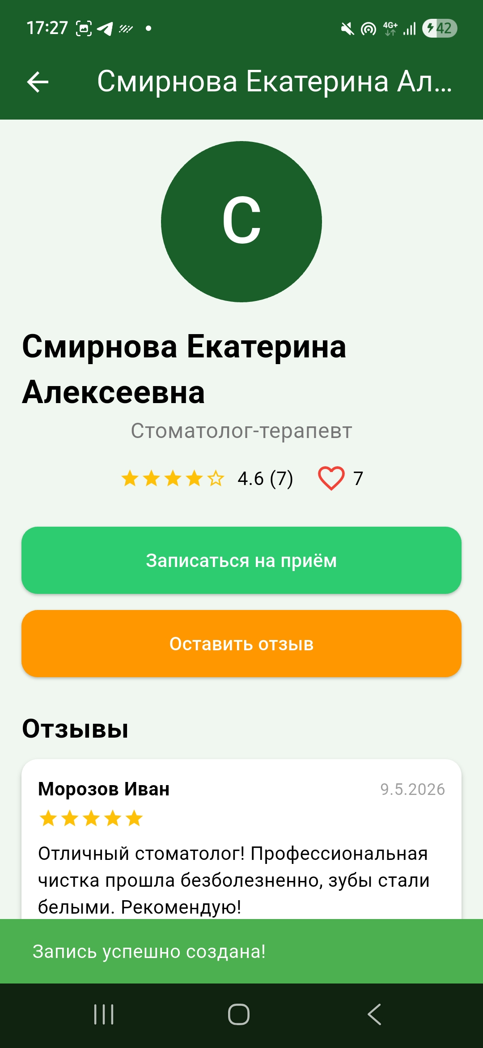
Рисунок 12 - оповещение
6. Тажкже немного о отчётах о раходах пациента. В этой вкладке можно выбрать период за кторый нужен отчёт, и ниже высветятся приёмы (обязательно подстверждённые врачём), которые можно скачать нажав на кнопку в верхнем правом углу в exel формате
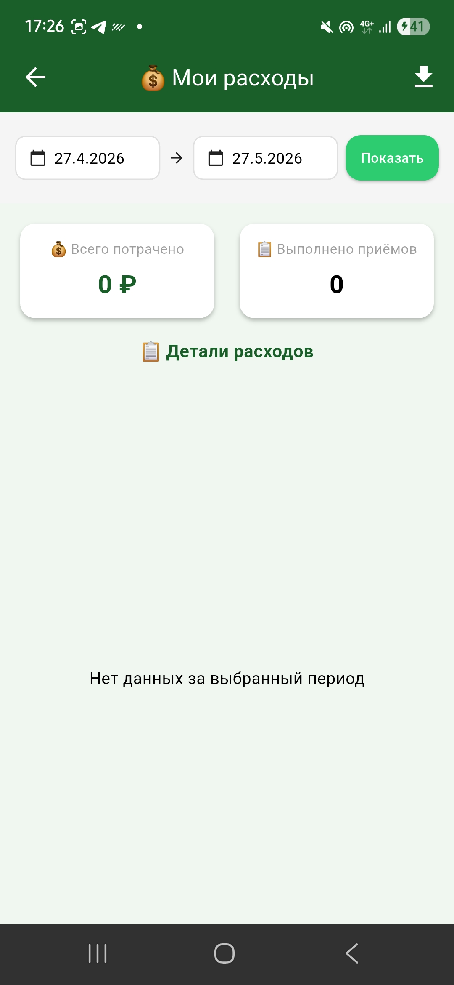
Рисунок 13 - отчётность

Выполнение программы «Стоматолог»

1. В веб приложении врачей, нет регистрации, есть только авторизация пользователей, которые предварительно были добавлены в базу данных

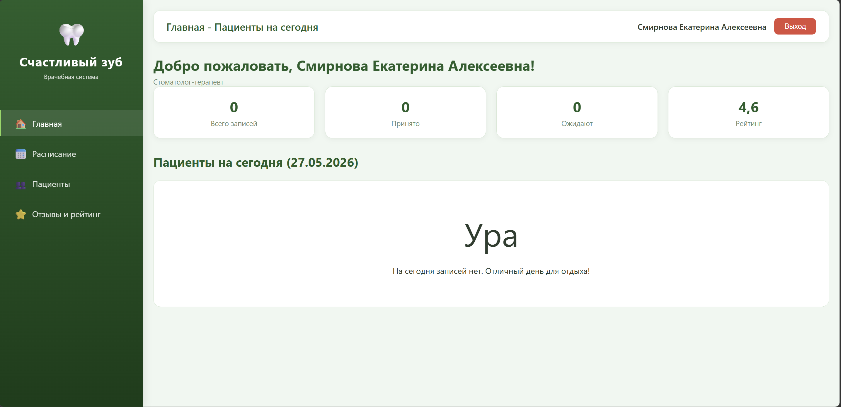
Рисунок 14 - главная страница

2. Во вкладке расписание, врач может просмотреть своё расписание (записи пвциентов на блтжайщую неделю), со временем приёма

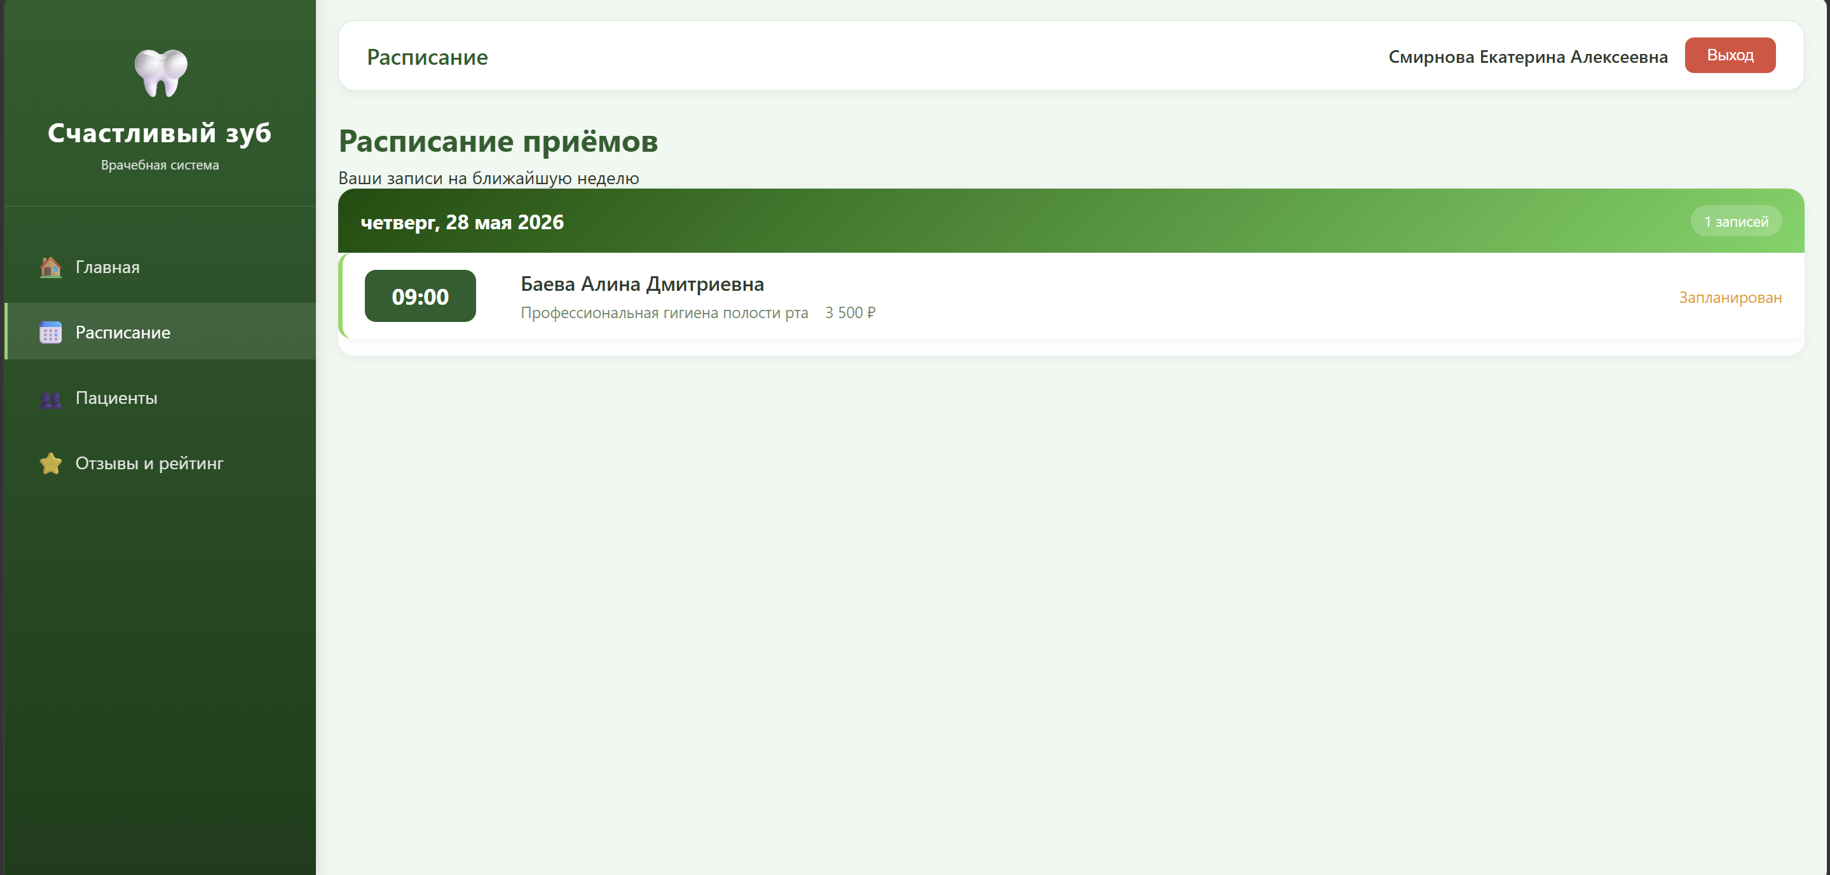
Рисунок 15 - расписание

3. Во вкладке пациенты, врач может искать пациента по ФИО, это удобно когда их много. Также присутсвуют карточки счётчики по пациентам и медкартам. Также ниже список пациентов с возможность. Присмотра истории посещения и медкарты

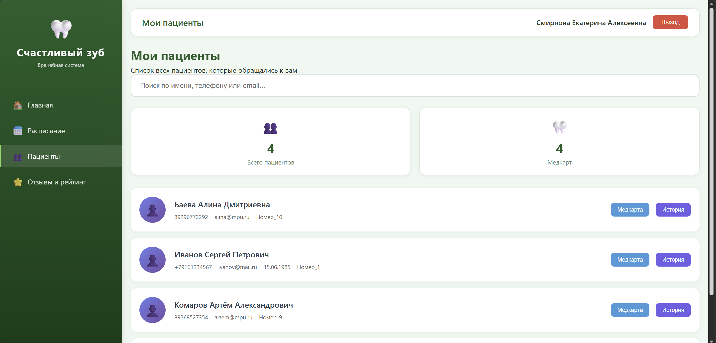
Рисунок 16 - пациенты

4. В медкарте пациента представлена личная информация о пациенте. Такая как телефон, адрес электронной почты, дата рождения, номер медкарты. Ниже представлены ранне созданные записи по пациенту

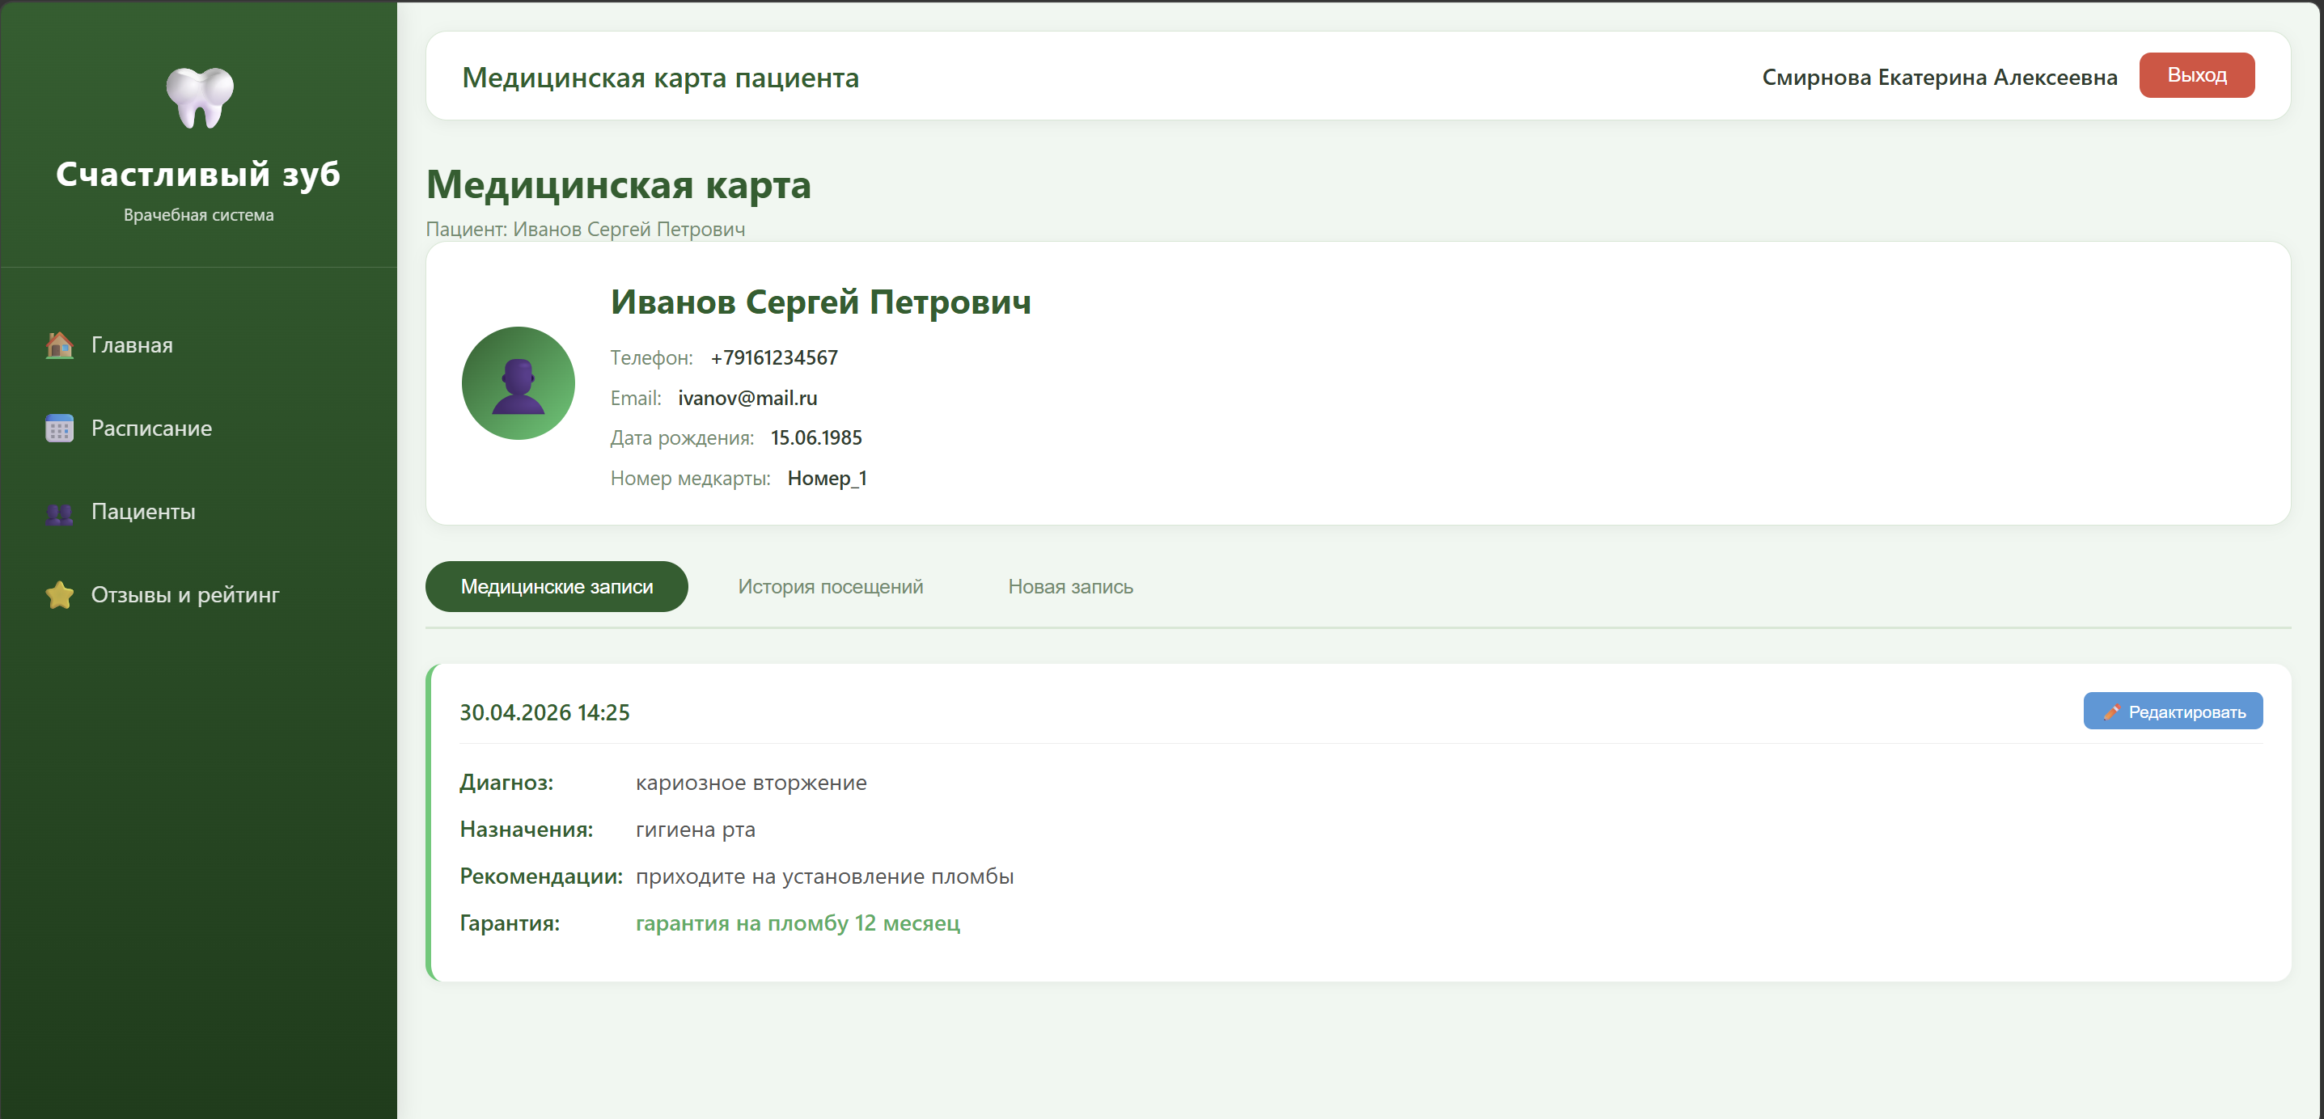
Рисунок 17 - данные пациента

5. Можно отгредактировать ранее созданные любые медицинские записи

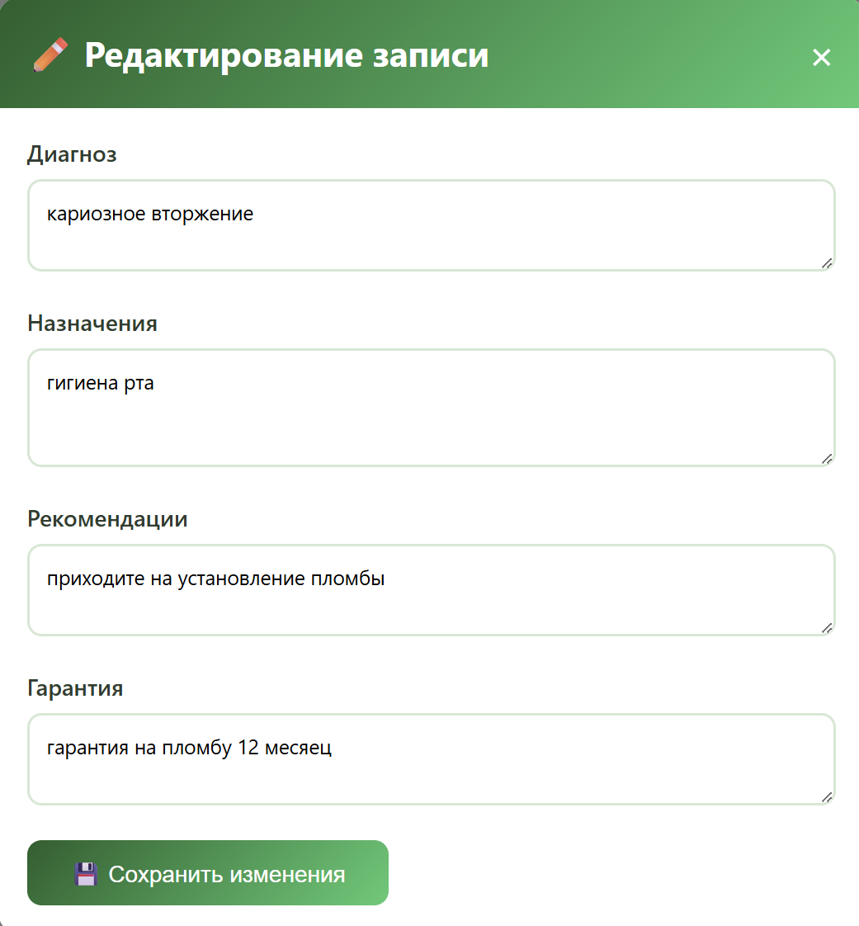
Рисунок 18 - редактирование

6. Далее можно просмотреть историю посещения, дату, время, статус приёма, навание оказанной услуги и сумму

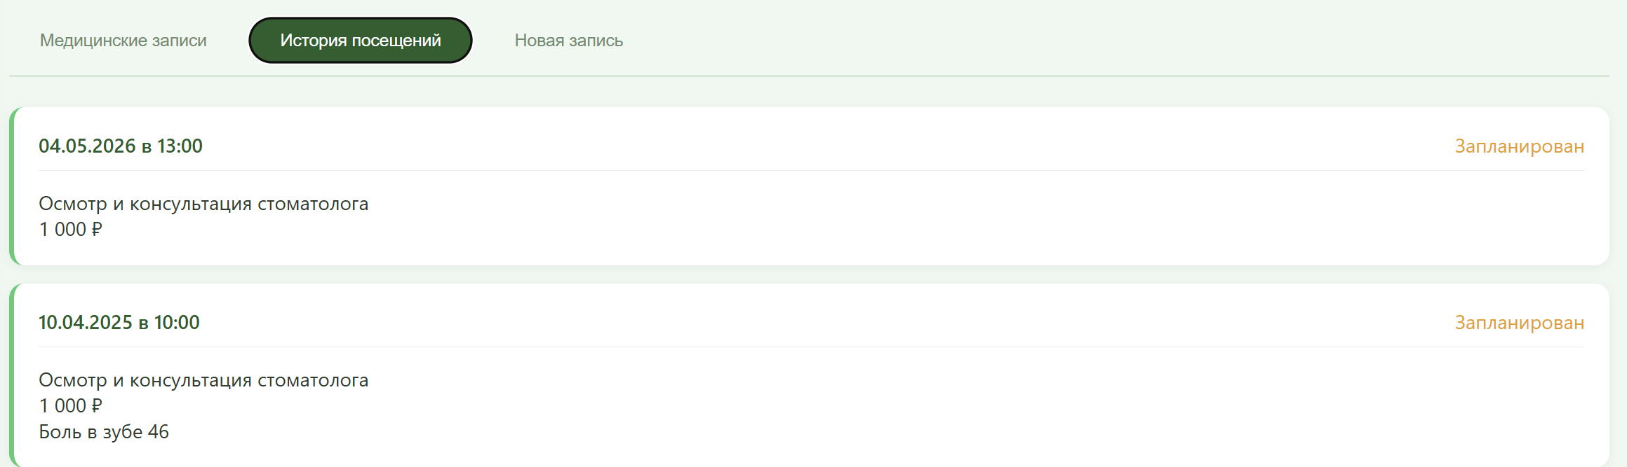
Рисунок 19 - история

7. Также на этой же вкладке можно создать новую медицинскую запись, заполнив специальную форму на странице конкретного пациента

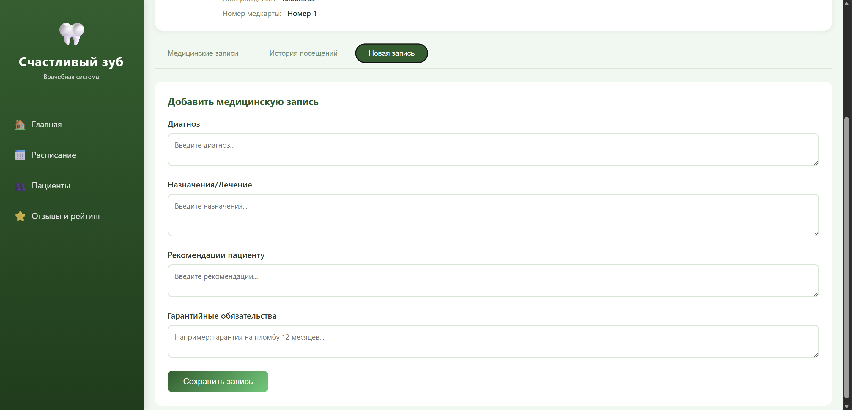
Рисунок 20 - новая запись

8. Во вкладке отзывы и рейтинги, можно просмотреть свой рейтинг, отфильтровать их по оценкам звёзд(5, 4, 3, 2, 1). Рейтинг подсчитывается автомотически при добавлении нового отзыва

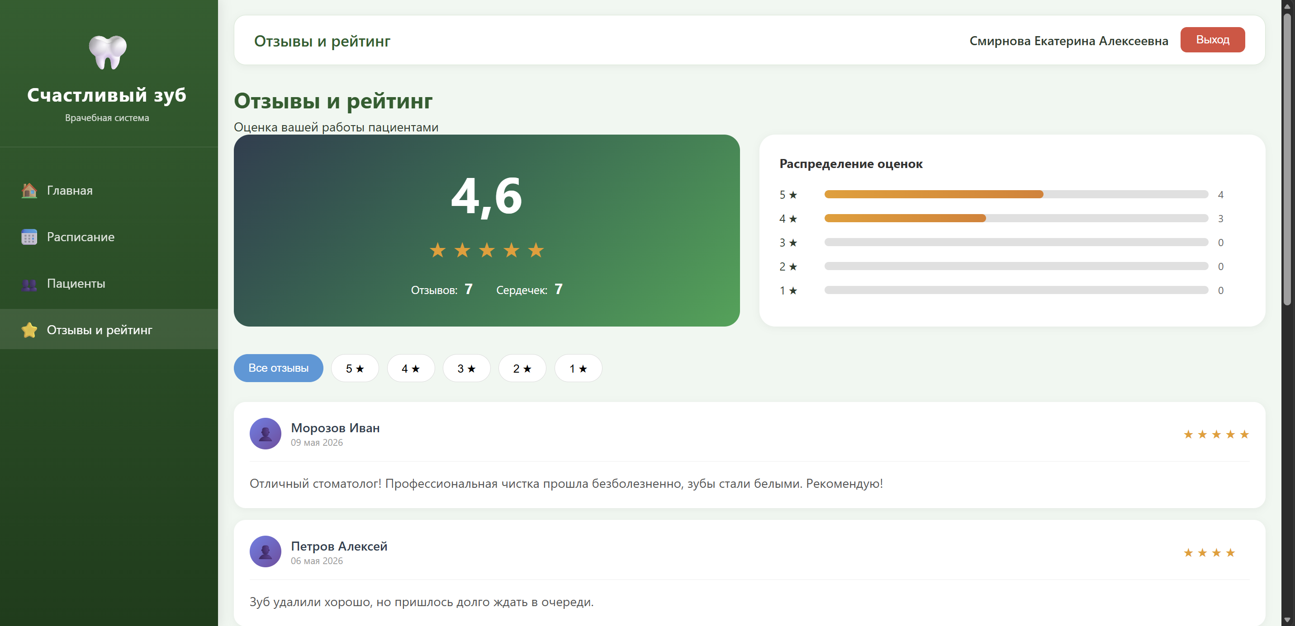
Рисунок 21 - отзывы

9.Также можно экспротировать данные отзывов в exel и CSV формате. (Выгрузка данных)

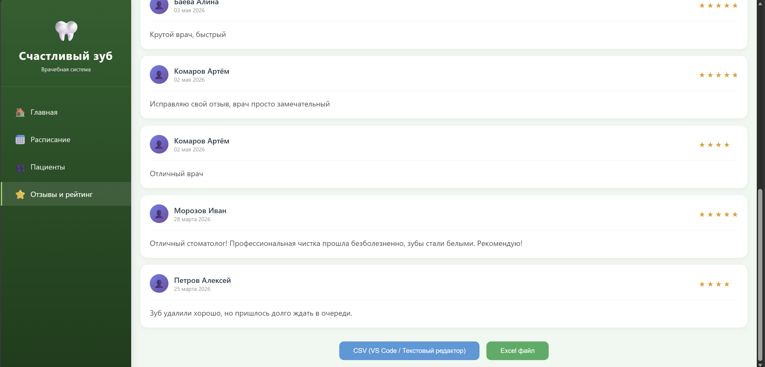
Рисунок 22 - отчётность

